宏國德霖科技大學「生活學習獎助金」保險加退保申請表
115.01.01改版
以下資料由被保險人(學生)填寫
學生姓名 |  |  | 出生日期 | 年 月 日 |  | 身分證字號  (外籍生：居留證號)
班級 |  |  | 學號 |  |  | 備註：
其他身份*  (附件不齊，恕難受理) | □無(一般生)  □身心障礙(□輕度□中度□重度) (須附身障手冊影本)  □外籍學生(須附工作許可證影本)
勞工退休金  個人提繳率 | □不提繳(若未勾選，則視同不提繳)  □自願提繳【 %】（不得超過6%）
被保險人  簽 章 | 本人已據實填報，以上資料如有不實，願自負相關責任。
被保險人  簽 章 | 年 月 日 (學生簽章)
以下資料由聘任單位填寫
聘任單位 |  |  |  |  | 承辦人 |  |  |  |  | 聘任單位  主管
給付酬勞 | 時薪196元／預估時數 小時 |  |  |  | 分機
申請事項 | 1. | □加保 □薪調  (以到職日為加保日)( 請依規定期限內備妥文件，送達課指組) |  |  |  |  |  |  |  |  |  | 年 月 日
申請事項 | 2. | □退 保  (以最後在職日為退保日)(需離職生效日前5日辦理退保，送達課指組) |  |  |  |  |  |  |  |  |  | 年 月 日
加退保  注意事項 | - 擬聘人員之加保申請，僅限以下兩個時段受理：  - 擬聘日期為當月16日者，須於當月5日以前完成送件。  - 擬聘日期為當月1日者，須於前月20日以前完成送件。  請各單位務必配合上述時程，以利後續性平調查作業及到職當日順利辦理加保。  - 擬調整人員薪資應於調薪前一個月提出申請，以利後續調整保費之手續。  - 離職人員之退保申請，依照以下兩項規定辦理：  - 辦理離職人員應於離職生效日前5天辦理退保申請，惟因特殊情形未能提前者，應由聘任單位提出書面說明，經承辦單位核准後，以收到申請表時間為生效日辦理退保。  - 每月20日為服務報告及時數表收件截止日，該日後離職之人員，退保日期得順延至當月底，以維持帳務及保險申報資料一致。  - 若未依規定辦理進用人員之保險，致發生保險事故而無法申請勞保給付或衍生勞保局對本校之罰鍰時，或所屬人員中途離職卻未通知課指組辦理勞保及勞工退休金退保，致產生逾期退保之勞保保費及勞工退休金費用，均由用人單位自行負繳款之責任。  - 勞動部114年10月21日發布，自115年1月1日起實施每小時基本工資調整為196元，生活學習獎助生雇用依此規定辦理。
聘任單位  注意事項 | 1、工讀生加退保單，應依月份各填一張；若於同月內辦理聘任與解聘，可併填於同一張表。  2、本經費以「學年度」為計算基準，若工讀生於同學年度內在同單位重複聘任，第二次起仍須附：  (1)加保單， (2)特殊身份證明文件（如身障手冊或外籍生工作許可證），(3)性平法查詢作業紀錄  ※同單位重複聘任者，無需再次提交「生活學習獎助金申請表」、清寒證明、勞僱型同意書…等。
以下資料由課指組填寫
保險資料 | 收件日： 年 月 日 |  |  |  |  |  | 勞保承辦人

宏國德霖科技大學 學年度「生活學習獎助金」申請表
115.01.01改版
學生姓名 |  |  |  | 班級 |  |  | 學號
出生日期 |  |  |  | 身分證號  (居留證號) |  |  | 部別  (日間/進修)
聯絡地址 |  |  |  |  |  |  | 電話
郵局/銀行  帳號 |  |  |  |  |  |  | 手機
聘用單位 |  |  |  | 聘用日期 | 年 月 日 |  | 備註:
學生本人  體檢表  （勞檢規定） | □已於新生入學時在學校健檢（需上網列印新生健檢報告），詳見附件一說明。
學生本人  體檢表  （勞檢規定） | □檢附：校外醫院體檢報告
<<依據教育部114年5月9日臺教學(三)字第1140045961號函規定>>

自114年8月起，本校學生兼任勞僱型助理須提供【「性別平等教育法」查詢作業】經人事室查核。
詳見附件二說明。
每學年第1次申請  佐證檢核表  (學生自我檢核） |  |  | □ 1.加退保單（★單面列印）  □ 2.身份證明文件（勾選「其他身份*」檢附相關證明，勾選「無」則免附）  □ 3.學生兼任勞僱型助理「性別平等教育法」查詢作業  □ 4.「生活學習獎助金」申請表  □ 5.身分證正/反面影本（外籍學生附居留證，正/反面影本）  □ 6.郵局/銀行存摺封面影本  □ 7.學生本學期課表  □ 8.學生兼任助理勞僱型「同意書」  □ 9.清寒證明（請附：低收/中低收/里長清寒證明/導師晤談表，以上擇一提供）  □ 10.學生本人健康檢查證明（□新生入學健檢報告 □校外體檢報告）  以上申請資料備齊後，文件請用迴紋針固定
聘用單位分機 |  |  |  |  |  | 學務處課指組 |  | 學務長
聘用單位
承辦人
聘用單位主管
注意事項 |  | 1.請將相關證件影本用迴紋針固定於本申請表後，並一併送交至課指組（體育館2樓）。  2.本經費以「學年度」為計算基準，若工讀生於同學年度內在同單位重複聘任，第二次起仍須附：  (1)加保單， (2)特殊身份證明文件（如身障手冊或外籍生工作許可證），(3)性平法查詢作業紀錄  ※同單位重複聘任者，無需再次提交「生活學習獎助金申請表」、清寒證明、勞僱型同意書…等。  3.依「個人資料保護法」第8條之規定，本表依獎(助)學金辦法之蒐集目的，需學生個人資料以作為獎(助)學金匯款使用，本表將保留至年限屆滿逕行銷燬，不另行通知資料提供者。  4.如有任何疑問請來電課指組(02)2273-3567分機630、631或者請來信至peyyi@mail.hdut.edu.tw。

宏國德霖科技大學 學年度「生活學習獎助金」相關證明
班級 |  | 姓名 |  | 學號
身分證正面影本  （外籍學生附居留證正面影本）  請浮貼 |  |  | 身分證反面影本  （外籍學生附居留證反面影本）  請浮貼
郵局/銀行 存簿正面影本
請浮貼

本學期課表影本 【課表印成A4大小，置於後】

宏國德霖科技大學 學生兼任助理勞僱型同意書
*為保障您的權益，請先審慎詳閱下列內容，確認無誤後，請於下方簽名*

型態 | 勞僱型助理
相關  處理原則 | - 教育部發布「專科以上學校獎助生權益保障指導原則」。  - 宏國德霖科技大學學生兼任助理學習與勞動權益保障處理辦法。  - 宏國德霖科技大學「生活學習獎助金設置暨輔導要點」。
定義 | 受學校僱用之學生，並受學校或其代理人指揮監督，從事協助研究、教學或行政等工作，而獲致報酬者。
權利義務 | 依勞動基準法(下稱勞基法)等勞動法令及本校相關規定辦理(如：享勞保、勞退，須提供體檢報告)。
兼任助理  同意簽名 | - 同意恪遵勞動契約之約定，並遵守本校之相關規範。  - 外籍生應依「就業服務法」規定，繳交勞動部核發之工作許可證。  - □已詳閱上述事項，本人同意擔任勞僱型生活學習獎助生 (兼任助理)。  學生簽名： . 年 月 日
聘任單位 | 承辦人簽名： 主 管：
檢附文件 | ※清寒證明、體檢報告…等，送權責單位留存備查。

本校學生健康檢查線上查詢系統：
附件一
●路徑:學務處首頁/衛保組/【左側】學生體檢結果查詢
●查詢系統網址：http://physical.com.tw/report/
(建議使用電腦，輸入以上網址，以便列印學生體檢報告)

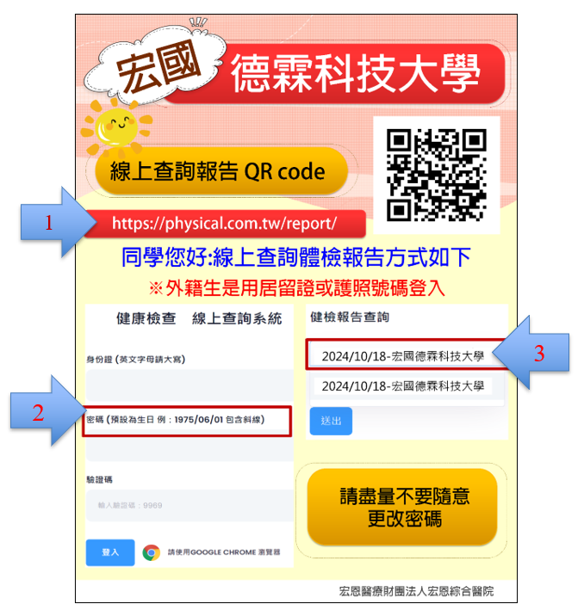
●本校新生健康檢查報告樣張（有浮水印及醫院檢核章，可黑白列印）
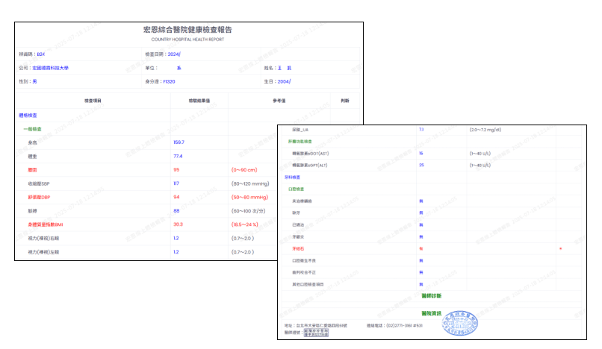

<<依據教育部114年5月9日臺教學(三)字第1140045961號函辦理>>
附件二

學生兼任勞僱型助理「性別平等教育法」查詢作業

本人(學生姓名)_________________，出生於 ___年___月___日，
國民身分證統一編號(外籍生居留證號)：_________________
為擔任宏國德霖財團法人宏國德霖科技大學
聘任單位: 之生活學習獎助生(勞僱型助理)，
因依「性別平等教育法」(簡稱性平法)第30條第2項規定流程，
同意 學校申請查閱本人有無性侵害犯罪登記檔案資料。
此致
宏國德霖財團法人宏國德霖科技大學
立同意書人： （學生簽名）
中 華 民 國 年 月 日
人事室查核
□無性侵害犯罪登記檔案資料。
□有性侵害犯罪登記檔案資料。

承辦人: 單位主管:
備註：
一、查性平法第30條第2項規定:「學校聘任、任用教育人員或進用、運用其他人員前,應依性侵害犯罪防治法之規定,查詢其有無性侵害之犯罪紀錄,及依第4項所定辦法查詢是否曾有性侵害、性騷擾、性霸凌、校長或教職員工違反與性或性別有關之專業倫理、違反兒童及少年性交易防制條例、兒童及少年性制削防制條例之行為;已聘任、任用、進用或運用者,應定期查询」,第3項規定:「主管機關協助學校辦理前項查詢,得使用中央社政主管機關建立之依兒童及少年性劇削防制條例,或性騷授防治法第27條規定,受行政處罰者之資料,及中央勞工主管機關依性別平等工作法建立性服擾防治事件之資料。」
二、上開規定於107年12月28日增訂(時為第27條之1)說明略以:「為保障學生受教權益,避免學生犯錯后即永久予以標籤化,失去改正機會,且避免可能不當限制其未來於校園中之工作權益,故本條各項通報、資訊之蒐集及查詢對象,不納入行為人為學生身分者」,像指行為人為學生時,毋須進行不適任通報、資訊之蒐集及查詢,而有拒絕入學情事:惟渠等仍應適用性平法第29條規定,各級學校均不得聘任、任用、進用或運用為教職員工(如:擔任學校助理、工讀生、社團教師、教練或志願服務人員等),避免職務權力差距,以確實保障其他學生安全。

